水土保持教師研習營執行企畫書
- 目的
為使站在教育現場第一線之學校教師們，瞭解水土保持的重要性，並提升水土保持教材之使用及教授講習，進而協助水保局南投分局在校園中持續進行水土保持教育宣導之推廣，本計畫針對水保局南投分局轄區內各級學校教師，以國中、小學校為主，亦將開放全國教師報名，強化水土保持知識、及水土保持教材之使用及教授講習、輔以灌輸志願服務之理念，預計辦理水土保持教師研習營，主題將以水土保持知識為課程主軸，課程安排涵蓋水保局南投分局之宣導課程及戶外觀摩課程。
二、活動時間
104年10月01日(四)、10月02日(五)，共2日。
三、活動地點
南投縣日月潭教師會館
四、活動規劃
項目 | 課程名稱 | 課程時數 | 課程摘要說明
1 | 水土保持概論與農村再生 | 2 | 說明水保局南投分局組織架構、土石流防災業務、農村再生業務、推動背景、業務遠景等等介紹。
2. | 水土保持教案教學 | 1 | 說明環境教育及水土保持教案教材使用及操作及經驗分享。
3. | 教案動手做-簡易雨量筒DIY課程 | 2 | 實作教案教具，利用簡單素材如石膏、寶特瓶製作簡易雨量筒，並說明雨量筒判讀、使用方法及紀錄方式等相關知識之建立。
4. | 環境教育案例分享 | 2 | 討論環境教育及水土保持議題，分享國內外相關案例。
5. | 水土保持創新思維 | 2 | 利用生動且創新的說明方式，將人體比喻成環境，給予教師正確且新穎的水土保持觀念，矯正及釐清錯誤或模糊觀念。
6. | 試教大展身手-教案資料庫介紹暨學員教案教學競技場 | 1 | 請各組教師分組討論運用巧思，實際運用現場教具或水土保持與農村再生教育網上之資源，進行現場試教，並由其他組利用O或X表達不同意見，形成教學相長之競技氣氛。
7. | 環境教育之旅-多元導覽 | 2 | 針對造林、多元生態、特有物種等進行實地勘查及環境導覽(日月潭步道)。

五、活動流程-日月潭
104年10月1日(四)
時間 | 課程名稱 | 講座 |  | 備註/時數
09：20~09：30 | 報到 | 南投縣日月潭教師會館
09：30~09：40 | 開幕式 | 來賓致詞/主持人說明
09：40~10：40 | 水土保持概論 | 虎尾科技大學  梁大慶教授 | 1小時
10：40~11：00 | 休息時間 |  | 20分鐘
11：00~12：00 | 農村再生 | 虎尾科技大學  梁大慶教授 | 1小時
12：00~13：00 | 午餐時間 |  | 1小時
13：00~14：00 | 水土保持教材教案 | 黃美滿講師 | 1小時
14：00~15：00 | 雨量筒DIY | 雲林科技大學  蔡慕凡講師 | 1小時
15：00~15：20 | 休息時間 |  | 20分鐘
15：20~17：20 | 環境教育案例分享 | 明道大學  洪耀明教授 | 2小時
17：20~ | 晚餐及住宿
104年10月2日(五)
時間 | 課程名稱 | 講座 | 備註/時數
09：20~09：30 | 報到 | 南投縣日月潭教師會館
09：30~10：30 | 水土保持創新思維 | 中興大學  林昭遠教授 | 1小時
10：30~10：50 | 休息時間 |  | 20分鐘
10：50~12：00 | 水土保持創新思維 | 中興大學  林昭遠教授 | 1小時
12：00~13：00 | 午餐時間 |  | 1小時
13：00~14：00 | 試教大展身手
14：00~16：00 | 環境教育多元生態導覽 | 日月潭-涵碧步道導覽人員 | 2小時
16：00~ | 賦歸

附件一 日月潭位置圖與交通方式
一、位置圖
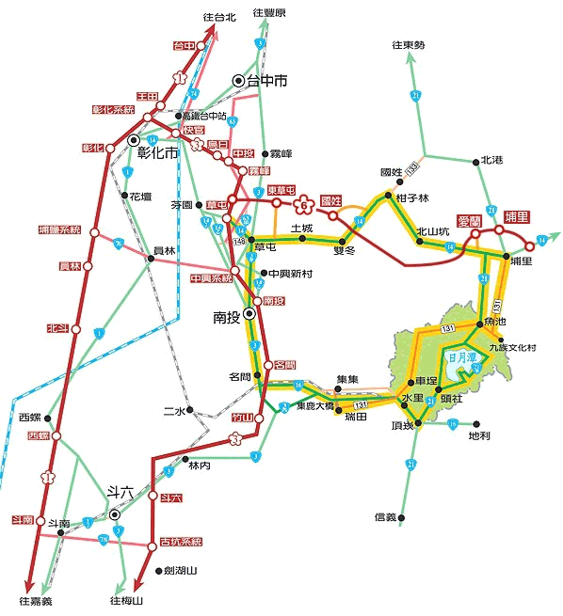
二、交通資訊表
自行開車 | 北上 | - 中山高：由台中中港交流道→台74中彰快速道路→台14線→經草屯→埔里（接台21線）→經魚池→至日月潭。  - 中山高：由王田交流道→台14線→經草屯→台14線→經草屯→埔里（接台２１線）→經魚池→至日月潭  - 中二高：南下在草屯交流道下→經草屯→台14線→經草屯→埔里（接台２１線）→經魚池→至日月潭
 | 南下 | - 中二高：中山高速公路→由斗南交流道→斗六(接台3線)→竹山(接台16線)→經集集→水里(接台21線或投131線)→至日月潭  - 中二高:北上在名間交流道下→經集集→水里(接台21線或投131線)→至日月潭
大眾運輸 | 高鐵 | 於高鐵台中站下車，出站後轉乘南投客運或台灣好行接駁公車前往日月潭。
 | 客運 | - 南投客運：於台中干城站、台中火車站、台中高鐵站搭乘往日月潭之客運，即可抵達。  - 台灣好行：於台中干城站、台中火車站、台中高鐵站搭乘往日月潭之客運，即可抵達。
接駁專車 | 南下 | - 彰化火車站→日月潭(07：30發車)

附件二 環境教育場域-日月潭
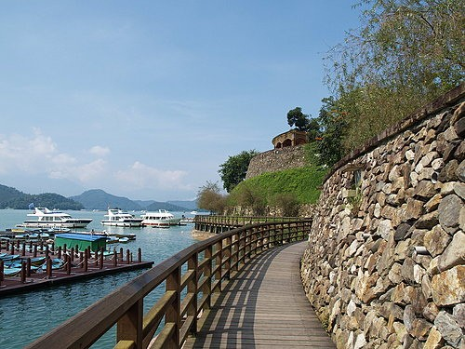 | 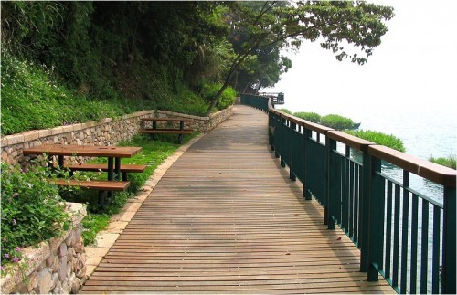
涵碧步道  涵碧步道的起點為梅荷公園，步道平緩蜿蜒、環繞涵碧半島水濱，穿梭於林蔭花木中，是老少咸宜的大眾化路線。清晨漫步其中，可見五色鳥、山紅頭、繡眼畫眉等鳥類活躍林間。行至潭畔碼頭可盡覽慈恩塔、拉魯島及群山綠水美景。育樂亭是遠眺青龍山脈以及拉魯島的最佳地點，仔細觀察可以體會傳說中青龍搶珠的地理奧妙！ | 涵碧步道

附件三 會議室、餐廳及住宿環境-日月潭
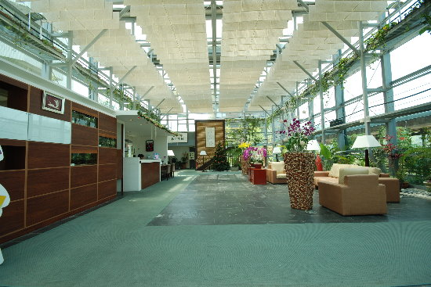 | 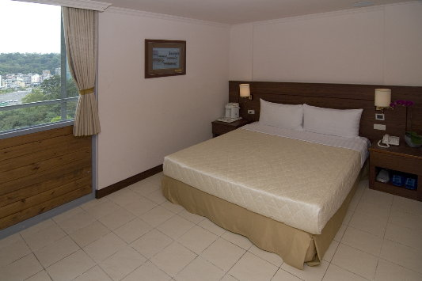
教師會館 | 雙人套房
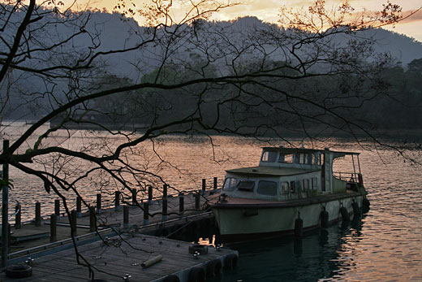 | 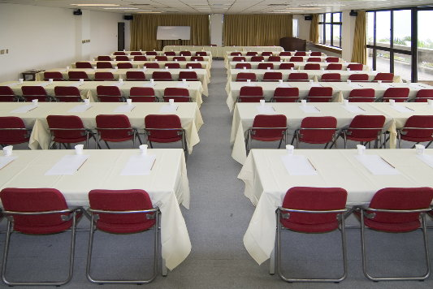
會館旁涵碧步道 | 第三會議室
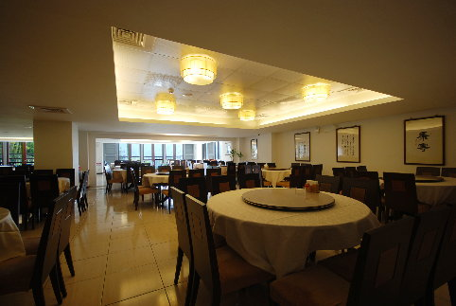 | 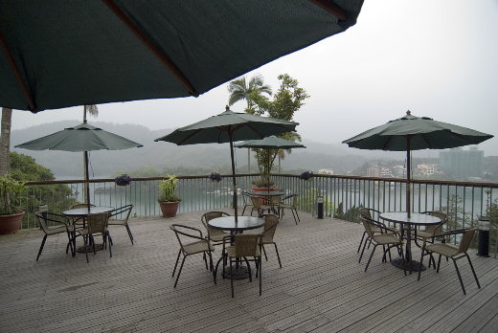
桃李園餐廳 | 露天咖啡座

附件四 報名表
基本資料
*請填寫下列資料，以利活動相關保險作業，謝謝！
姓名 |  | 出生年月日
服務單位 |  | 身份證字號
聯絡地址 | □□□
聯絡電話 | (公司) ─ (手機)
E-Mail
交通接駁 | □彰化火車站  □自行前往
用餐 | □10月01日(午餐) □葷 □素  □10月01日(晚餐) □葷 □素  □10月02日(午餐) □葷 □素
本表資料僅作為活動登錄與保險使用，不作其他用途。

感謝您參與本校之舉辦之「104年度南投分局水土保持教育與宣導計畫水土保持教師研習營」，於104年09月14日至104年9月25日止至全國教師在職進修資訊網線上報名(50人額滿為止)，並請主動來電確認以保障您的權益，謝謝您的合作。
聯絡人：蕭美靖
電話：(05)5342601#7000~7002
E-MAIL：mchsiao@yuntech.edu.tw

104年度南投分局水土保持教育與宣導計畫
教師研習營議題討論單
誠摯感謝您參與104年度水土保持教師研習營活動，本次研習將針對下列議題進行分組討論與交流，請先行寫下您的意見，並於討論課程中提出分享。除下列議題外，若有相關議題，也歡迎提出討論:
1. 您認為在校園中，如何有效且持續的推動水土保持教育?
2. 對於水土保持教育之推動，有何創意想法或建議?
3. 分享推動水土保持教育之成功經驗或困難之處
4. 目前網路平台上的教案教材是否符合您的需求?對於不符合需求的教材，您的
修改建議為何?

